Методические материалы по запуску и сопровождению онлайн-системы организации адаптации персонала и формирования цифрового профиля работника

Листов: 11

Содержание

1. Требования к аппаратуре и программному обеспечению 3

1.1 Требования к аппаратному обеспечению сервера: 3

1.2 Минимальная комплектация: 3

1.3 Рекомендуемая комплектация: 3

1.4. Обязательные требования к клиентским станциям: 3

1.5 Рекомендуемые требования к рабочим станциям разработчиков: 3

2.1 Порядок обновления онлайн-системы 5

2.2 Сопровождение приложения и структура файлов 5

3. Работа с приложением 7

3.1 Общие функции системы 7

4. Интерфейс приложения 9

## 1. Требования к аппаратуре и программному обеспечению

## 1.1 Требования к аппаратному обеспечению сервера:

- Операционная система для сервера Ubuntu 5.7;

- СУБД MySQL 5.7;

- Веб-сервер Apache 2/2.2./2.4;

- PHP 7.2.

## 1.2 Минимальная комплектация:

- жёсткий диск: не менее 10 Gb свободного дискового пространства;

- экран: не менее 17”, разрешение не менее 1280x1024.

- тактовая частота процессора: не менее 1,5 Ghz;

- оперативная память (ОЗУ): не менее 2 Gb.

## 1.3 Рекомендуемая комплектация:

- тактовая частота процессора: не менее 2 Ghz. Dual Core;

- оперативная память (ОЗУ): не менее 4 Gb.

## 1.4. Обязательные требования к клиентским станциям:

- Операционная система: Windows 7/8/10;

- тактовая частота процессора: не менее 2Ghz;

- оперативная память (ОЗУ): не менее 4Gb;

- жесткий диск: не менее 20 Gb свободного дискового пространства;

- экран: не менее 17’’, разрешение не менее 1280x1024;

- наличие сетевой карты (соединение с сетями передачи данных);

- веб-браузеры, рекомендуемые для работы в системе: Google Chrome, Mozilla Firefox.

## 1.5 Рекомендуемые требования к рабочим станциям разработчиков:

- Программное обеспечение для разработки на языке программирования Python (PyCharm);

- программное обеспечение для разработки на языке программирование PHP;

- операционная система: Windows x64 7/8/10;

- тактовая частота процессора: не менее 2Ghz;

- оперативная память (ОЗУ): не менее 4Gb;

- жесткий диск: не менее 100 Gb свободного дискового пространства;

- экран: не менее 17’’, разрешение не менее 1024x1024;

- наличие сетевой карты (соединение с сетями передачи данных);

- веб-браузеры, рекомендуемые для работы в системе: Google Chrome, Mozilla Firefox или Microsoft Edge.2. Обновление и сопровождение приложения

По следующим ссылкам находятся исходные файлы приложения, которые необходимо распаковать на сервере:

- [https://github.com/RabbitBanan/telebot.git](https://vk.com/away.php?to=https%3A%2F%2Fgithub.com%2FRabbitBanan%2Ftelebot.git&cc_key=);

- [https://github.com/RabbitBanan/Adaptation.git](https://vk.com/away.php?to=https%3A%2F%2Fgithub.com%2FRabbitBanan%2FAdaptation.git&cc_key=);

- [https://github.com/RabbitBanan/server.git](https://vk.com/away.php?to=https%3A%2F%2Fgithub.com%2FRabbitBanan%2Fserver.git&cc_key=).

Ссылка на сайт:

- atom-edu-adapt.ru.

## 2.1 Порядок обновления онлайн-системы

- Распаковать архив с файлами рабочего проекта;

- выполнить замену файлов проекта на сервере;

- перезапустить сервер.

## 2.2 Сопровождение приложения и структура файлов

Ниже приведена структура и содержание файлов и каталогов проекта. Для простоты обновления и сопровождения системы, проект был разбит на множество файлов, содержание которых приведено ниже.

- Каталог «css»;

Содержит стили, правила описания внешнего вида HTML документа.

- Каталог «maps»;

Содержит изображения для интерактивных карт.

- Каталог «Документация»;

Содержит сопроводительную документацию пользователям, методические материалы разработчикам и документ с расчетом экономической части;

- файл «database.php»;

Отвечает за подключение к базе данных.

- файл «header.php»;

Формирует верхнюю панель приложения.

- файл «index.php»;

Является главной страницей веб-приложения.

- файлы «map-events.php», «map-event.php», «map.php»;

Отвечают за интерактивные карты.

- файлы «profile-achive.php», «profile-competence.php», «profile-content.php», «profile-employee-event.php», «profile.php»;

Отвечают за формирование цифрового профиля сотрудника.

- файл «chat.php»;

Отвечает за внешний вид и представление чата на веб-странице;

- файл «adapt.php»;

Отвечает за представление заданий на веб-странице;

- файл «curator-form.php»;

Отвечает за формирование страницы куратора;

- файл «adapt-table.php»;

Предоставляет список наставляемых сотрудников куратору;

- файл «cadr-competence-form.php», «trace-table.php»;

Отвечает за формирование страницы кадрового специалиста;

- файл «index.js»

- файл «blockchain.py»;

Отвечает за набор предоставляемых функций по работе с блокчейн: формирование блока, добавление блока, чтение блокчейн.

## 3. Работа с приложением

Работа с системой осуществляется при помощи браузера. Допускается использование следующих браузеров:

- Mozilla FireFox версии не ниже 50;

- Google Chrome версии не ниже 50;

- Microsoft Edge версии не ниже 44.

К данному этапу приложение размещено на онлайн хостинге, каждый, кто обладает ссылкой на приложение, может подключиться и воспользоваться прототипом.

Учетные записи пользователей (логин/пароль):

- Работник: worker/worker;

- куратор: curator/curator;

- кадровый специалист: cadr/cadr.

## 3.1 Общие функции системы

Онлайн-система предоставляет пользователю доступ к следующим инструментам:

- личный кабинет (цифровой профиль сотрудника, рис. 1, профиль куратора рис.2);

Данные о прогрессе сотрудника накапливаются в течение его трудовой деятельности. Цифровой профиль формирует информацию о сотруднике, его достижениях, пройденных курсах и о всех его компетенциях на разных должностях.

Цифровой профиль является отчуждаемым ресурсом о сотруднике. В результате смены сотрудником предприятия, он может в короткие сроки и в удобном формате предоставить всю накопленную о нем информацию на новое место работы.

Ответственные сотрудники за администрирование сети и онлайн-систему предприятия обязаны по окончанию трудового договора или запросу сотрудника предоставить цифровой файл со всех накопленной информацией о нем.

- достижения (рис. 1);

Геймификация является современным средством в процессе адаптации нового сотрудника, которая позволяет повысить заинтересованность в профессиональном росте.

- чат-бот и консультации с наставником (рис. 3 и рис. 4);

В ходе обучения у сотрудника могут появиться вопросы, на которые ему поможет ответить его наставник или чат-бот представленные на сайте.

- траектория адаптации сотрудника;

Траекторию формирует специалист отдела кадров, ответственный за работу с новыми сотрудниками, на основе их достижений и образования.

Траектория передается работнику через веб-интерфейс системы и через чат-бот. За процессом продвижения работника следит его наставник.

- учебный материал;

Формирует группа сотрудников ответственных за адаптацию персонала на предприятии.

- интерактивные карты (рис. 5 и рис. 6);

Каждый сотрудник может ознакомиться с расположением кабинетов на предприятии, с процессами деятельности и закрепленной за ними сопроводительной документацией.

- документация по вводным, первичным и целевым инструктажам;

- информация по пожарной безопасности, оказанию первой помощи, по обращению с кислотами, щелочами, радиоактивными элементами и другая документация в зависимости от рабочих условий сотрудника;

Ознакомление с данными документами проходит каждый сотрудник, список документов определяет ответственный персонал или (и) отдел кадров.

## 4. Интерфейс приложения

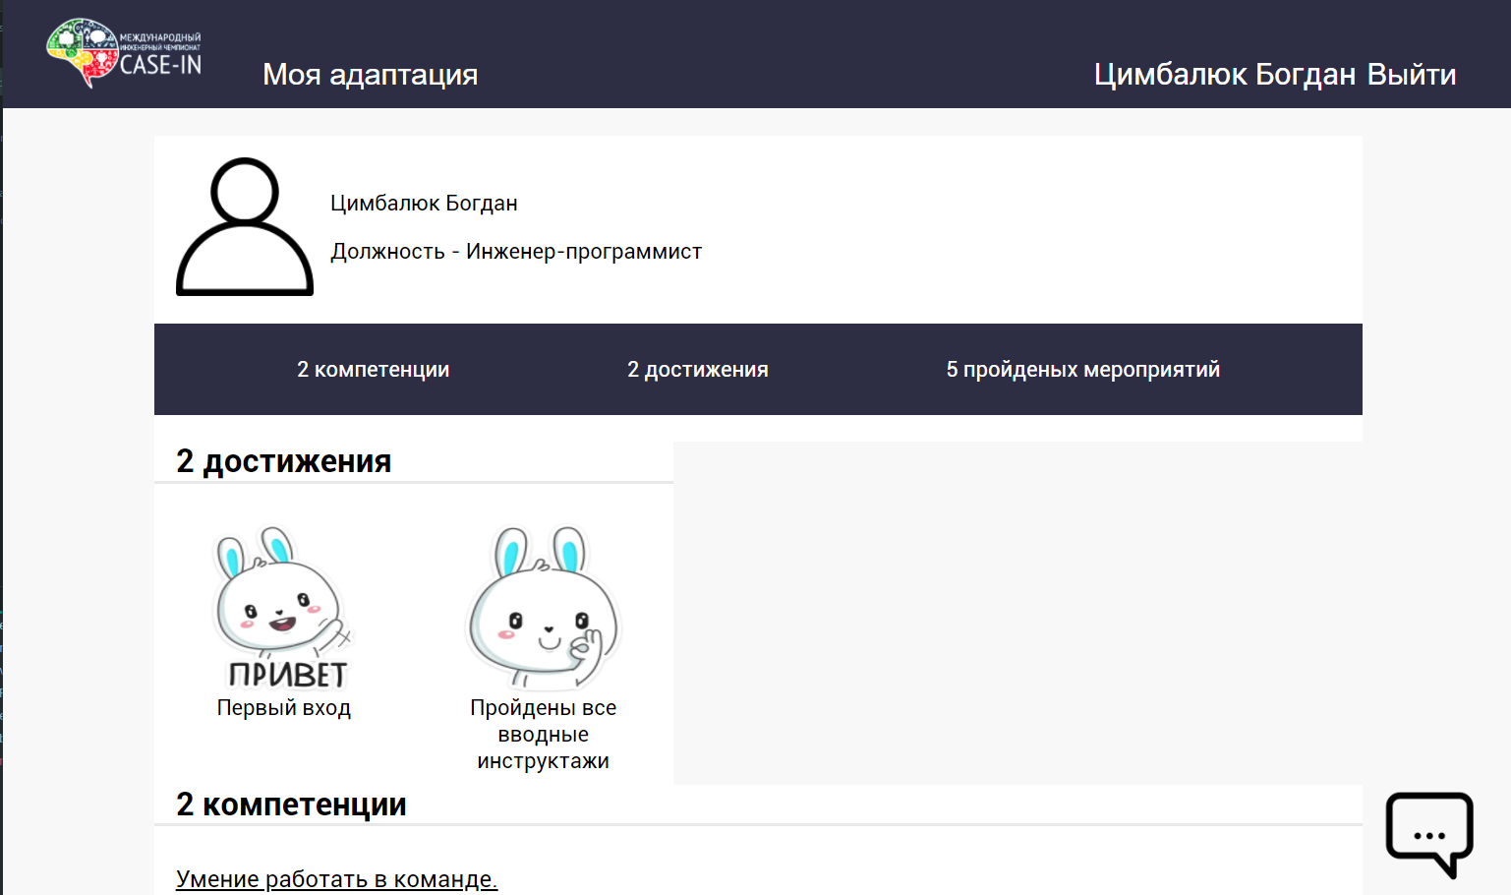

Рисунок 1

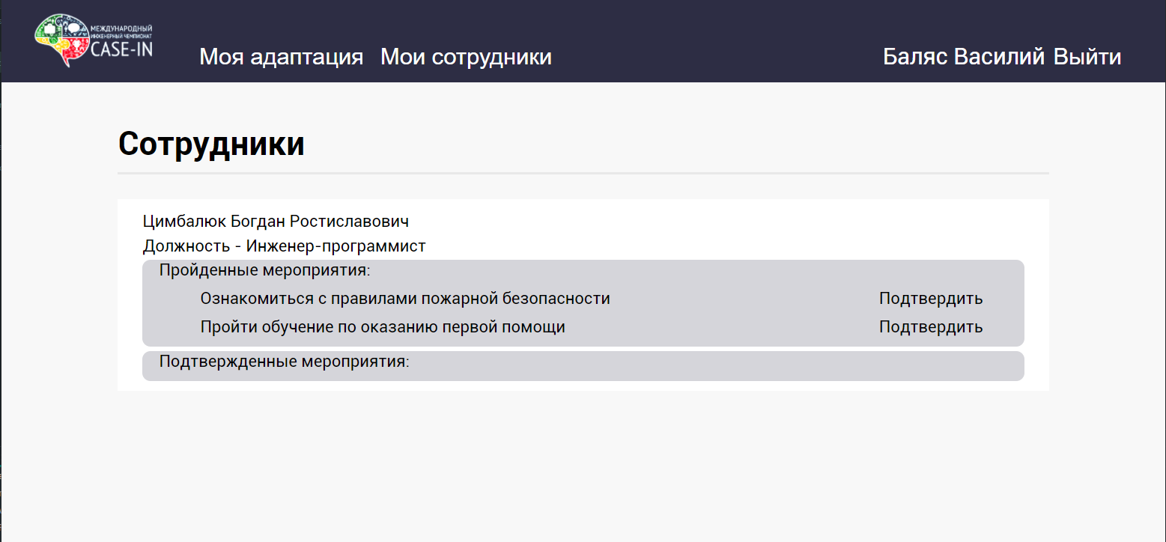

Рисунок 2

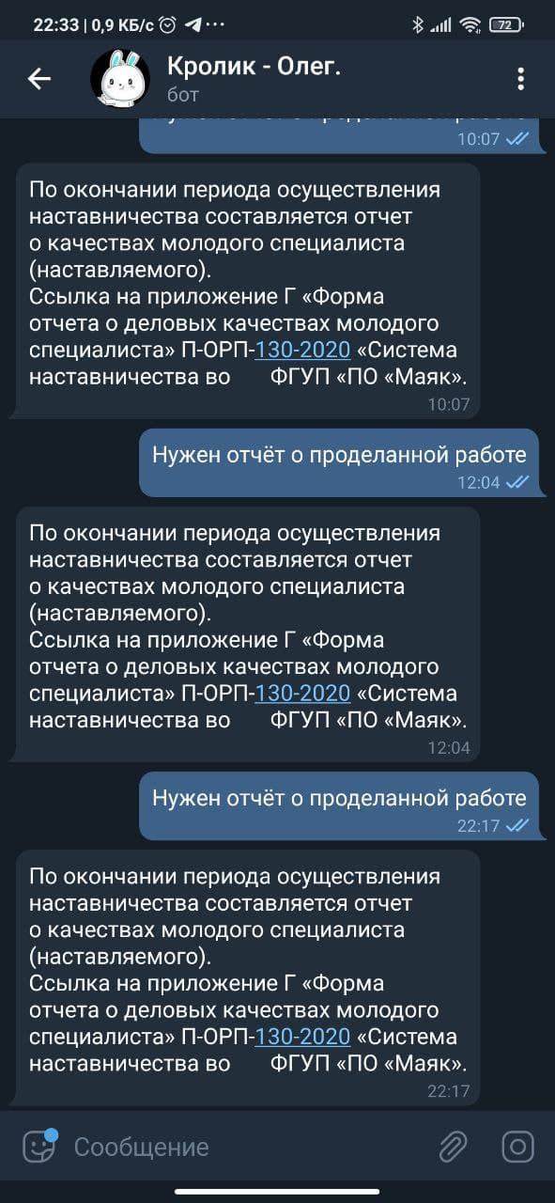 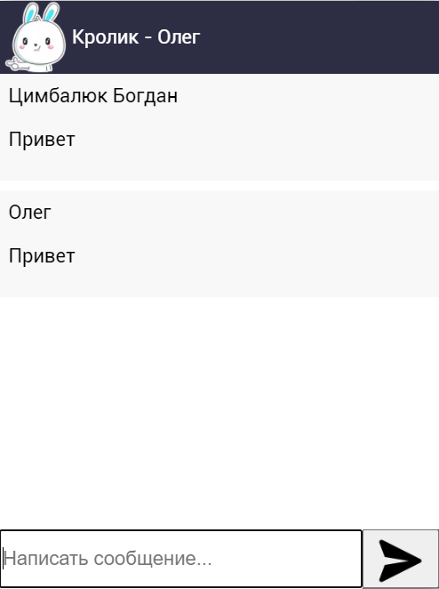

Рисунок 3 Рисунок 4

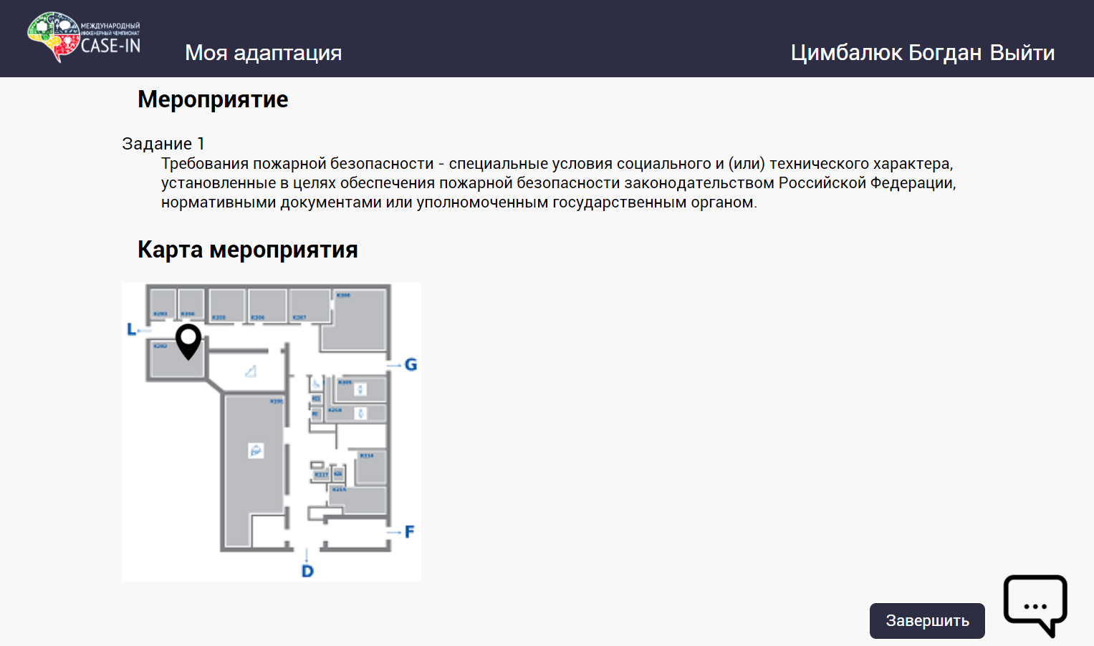

Рисунок 5

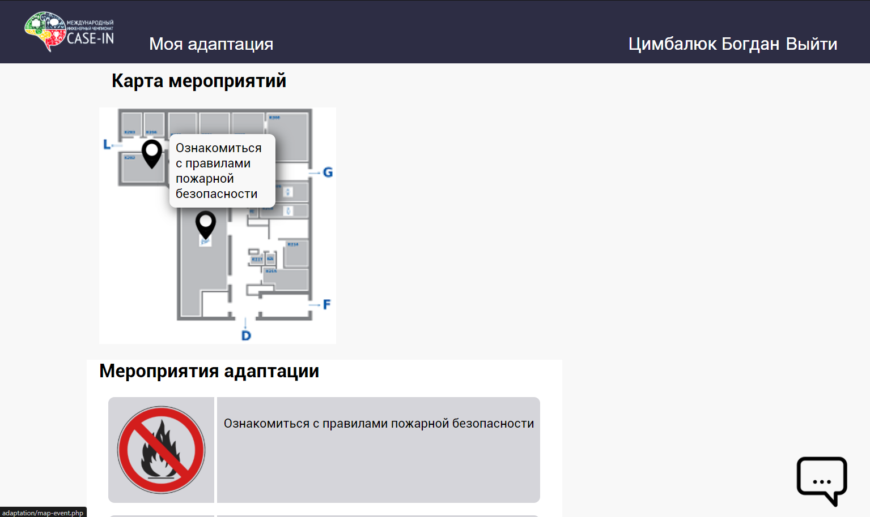

Рисунок 6